Cesta k vlastní FVE bez vstupních nákladů vede přes bezúročný úvěr a program NZÚ

Praha 23. dubna 2026 – Podpora domácích fotovoltaik (FVE) prochází největší proměnou za poslední roky. Stát finalizuje pravidla nové etapy, která u většiny domácností nahrazuje jednorázové dotace modelem bezúročného financování. Větší důraz je kladen na dlouhodobé snižování nákladů za energie. Nový model se jeví jako ještě výhodnější způsob, jak si pořídit FVE, snížit účty za elektřinu a získat energetickou nezávislost.

Přestože finální podmínky programu Nová zelená úsporám mají být zveřejněny během následujících několika týdnů, už nyní jsou známé základní principy, podle kterých bude nový systém fungovat. „Mění se samotná filozofie podpory. Už nepůjde primárně o to, stihnout podat žádost včas a získat jednorázovou dotaci. Nový systém bude mnohem více zaměřený na dlouhodobé úspory, správně navržená řešení a efektivní financování. Zájemci o FVE se mohou začít připravovat už nyní,“ představuje Martin Palarčík, předseda rady jednatelů PREsolidsun.

Přímé dotace zůstanou hlavně pro nízkopříjmové domácnosti
Největší změnou je omezení přímých dotací pro většinu domácností v rodinných domech. Ty budou nově zachovány v programu Nová zelená úsporám Light, který bude určen pro nízkopříjmové domácnosti v nezateplených nebo energeticky neúsporných domech. Tyto domácnosti mohou i nadále získat přímou dotaci vyplácenou předem, a to až 150 000 korun na instalaci FVE či jiného obnovitelného zdroje.

Odlišná situace nastává u bytových domů – pokud se celý dům rozhodne pro renovaci, stát vyplatí sociální bonus až 150 000 korun za každý byt obsazený nízkopříjmovou rodinou. Tento bonus slouží k přímému snížení nákladů dané rodiny na společnou rekonstrukci, takže se jí i přes modernizaci domu nezvýší měsíční příspěvek do fondu oprav. Pro ostatní domácnosti bude hlavním nástrojem podpory bezúročný úvěr.

Bezúročné úvěry nahradí část dosavadních dotací
Nově budou moci domácnosti, SVJ a bytová družstva využít bezúročné úvěry na energetické renovace, FVE, tepelná čerpadla, zateplení, výměnu oken, rekuperaci nebo další opatření. Úvěry budou poskytovat banky a stavební spořitelny, zatímco úroky uhradí za žádající stát. Díky tomu domácnosti získají financování s nulovým úrokem, typicky se splatností deset až patnáct let.

„Na první pohled může bezúročný úvěr působit méně atraktivně než přímá dotace. Ve skutečnosti ale může být pro mnoho domácností výhodnější. Pokud by si lidé dnes brali běžný úvěr s úrokem kolem 6 %, během let zaplatí na úrocích významnou částku navíc. U bezúročného úvěru tyto náklady přebírá stát,“ vysvětluje Martin Palarčík.

Podle SolidSunu může správně navržené řešení v kombinaci s úsporami za energie vést k tomu, že měsíční úspora domácnosti bude dlouhodobě srovnatelná nebo vyšší než samotná splátka úvěru. Navíc ihned po spuštění FVE začnou šetřit za výdaje na elektřinu.

Modelový příklad financování FVE bezúročným úvěrem
Investice | 350 000 Kč
Doba splácení | 15 let
Podpora státu na úrocích | 181 000 Kč
Měsíční splátka FVE | 1 944 Kč
Měsíční úspora na elektřině díky FVE | až 2 900 Kč
Roční úspora na elektřině díky FVE | až 35 000 Kč
Čistý měsíční přínos do rozpočtu | + 956 Kč

Klíčovou roli bude mít renovační pas
Další zásadní změnou bude povinný renovační pas. Tento dokument zpracuje energetický specialista a bude sloužit jako základ návrhu celé renovace. „Renovační pas bude nově jedním z klíčových podkladů k získání podpory. Víme, že pro řadu žadatelů může být orientace v celém procesu složitá, proto zákazníkům pomůžeme nejen s návrhem technologie, ale zajistíme za ně také vyřízení renovačního pasu a návazné administrativy jako součást servisu,“ vyzdvihuje Martin Palarčík.
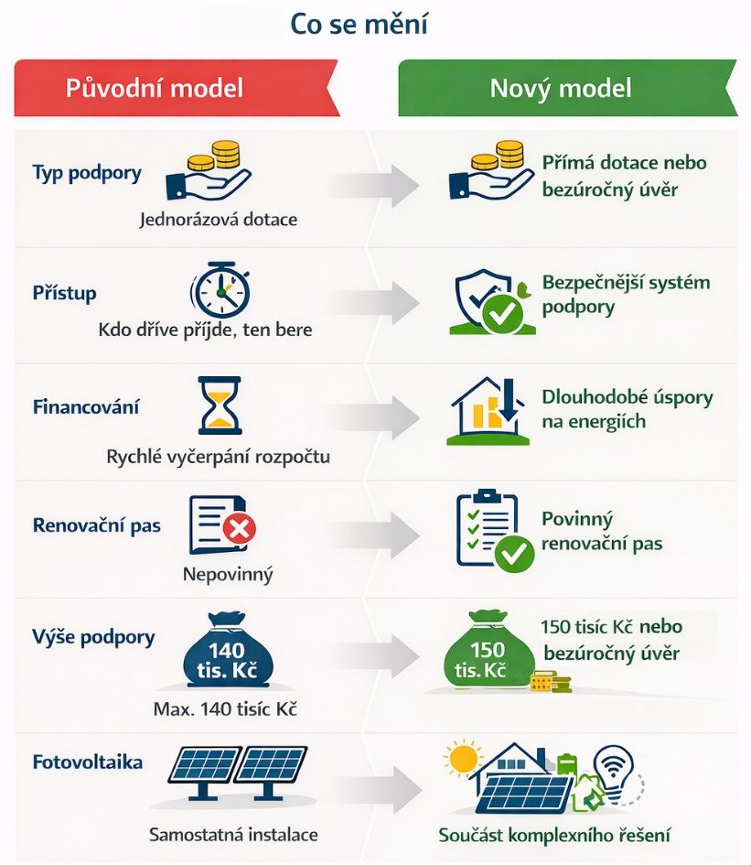
Renovační pas posoudí aktuální stav domu, určí hlavní místa energetických ztrát a navrhne optimální postup jednotlivých opatření. Díky tomu budou domácnosti schopné investovat do řešení, která na sebe logicky navazují a přinášejí největší úsporu. Bez renovačního pasu nebude možné o podporu žádat.

„Fotovoltaická elektrárna už nebude vnímána jako samostatný produkt. Klíčové bude, jak dobře je celý systém navržený. Největší efekt dnes přináší kombinace FVE, bateriového úložiště, dobíjecí stanice pro elektromobily, chytrého řízení spotřeby, případně tepelného čerpadla a dalších technologií podle typu domu. Právě proto bude kvalitní příprava projektu ještě důležitější než dříve,“ doplňuje Martin Palarčík.

FVE zůstává důležitou součástí úsporných opatření
Přestože se mění systém financování, fotovoltaické elektrárny zůstávají jedním z klíčových opatření ke snižování nákladů na energie.

Technické požadavky mají podle dosavadních informací navazovat na podmínky předchozích výzev. Domácnosti, které již mají projekt připravený, by tak ve většině případů nemusely řešení zásadně přepracovávat.

Očekávaný harmonogram programu
Podle aktuálně známých informací bude nový program spouštěn postupně během roku 2026. Během několika týdnů by měly být zveřejněny finální podmínky programu, konkrétní parametry bezúročných úvěrů a seznam zapojených bank.

V létě se následně očekává spuštění příjmu žádostí a technického posuzování projektů. Na podzim by banky měly začít poskytovat bezúročné úvěry. Experti na energie doporučují domácnostem, SVJ a bytovým družstvům, aby nečekaly až na zveřejnění finálních podmínek a začaly s přípravou už nyní.

Co zájemci mohou udělat již nyní
Důležité je vyhodnotit aktuální spotřebu energie, stav domu, možnosti střechy pro FVE, vhodnost bateriového úložiště nebo propojení s tepelným čerpadlem. Právě včasná příprava může výrazně zkrátit celý proces po spuštění programu.

„Všichni, kteří začnou řešení připravovat včas, budou mít výhodu. Jakmile budou v květnu známé podmínky, budou moci rychle reagovat, upravit projekt podle konkrétních pravidel a podat žádost bez zbytečného odkladu,“ říká Martin Palarčík.

SolidSun je již nyní připraven na nová pravidla a nabízí kompletní podporu od návrhu řešení přes zajištění renovačního pasu až po vyřízení žádostí a samotnou realizaci.

„Naším cílem není jen dodat technologii, ale navrhnout řešení, které bude ekonomicky dávat smysl po mnoho let. Sledujeme vývoj programu průběžně a zájemcům jsme připraveni pomoci s celým procesem od prvního návrhu až po spuštění elektrárny,“ uzavírá Martin Palarčík.

##

Pro další informace kontaktujte agenturu bokem:
Pavel Gregor
agentura bokem s.r.o.
pavel@bokem.cz
+420 775 196 669
www.bokem.cz

##

O PREsolidsun, s. r. o.
Společnost PREsolidsun, s. r. o., vznikla 1. července 2025 spojením společností Skupiny SOLIDSUN a SOLARINVEST – GREEN ENERGY. Od roku 2009 dodává chytrá solární řešení pro domy i firmy – od návrhu přes instalaci až po dlouhodobý dohled. Díky vlastnímu vývoji a více než 17 000 realizací patří k lídrům české fotovoltaiky. Kromě FVE se zaměřuje také na tepelná čerpadla, bateriové systémy a klimatizace.

